**HƯỚNG DẪN CẤU HÌNH SAMBA SERVER**

**CHIA SẺ FILE GIỮA CENTOS VÀ WINDOWS**

Samba là dịch vụ của hệ điều hành Linux, chạy trên nền giao thức SMB (Server Message Block) cho phép chia sẻ file hệ thống, máy in với các máy chạy Win95, 98 hoặc NT. SMB là giao thức được các hệ điều hành của Microsoft sử dụng để chia sẻ dữ liệu qua mạng. Với Linux Samba cũng dựa vào giao thức SMB để viết ra một số tiến trình điển hình  như smbd, nmbd, để “nói chuyện” với các hệ điều hành của Microsoft để người dùng có thể làm việc với máy Linux qua Network Neighborhood.( Theo pcworld.com).

Máy Windows phải cùng workgroup . Để kiểm tra ta dùng lệnh

net config workstation

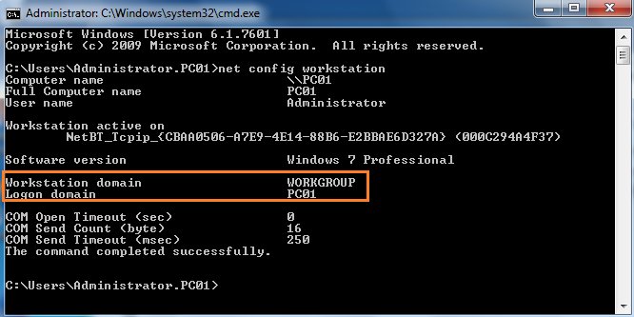

**Cài đặt Samba**

# yum install samba samba-client samba-common

Cấu hình Samba với file smb.conf , trước khi thực hiện chúng ta lưu lại 1 bản gốc với tên smb.conf.bak

# mv /etc/samba/smb.conf /etc/samba/smb.conf.bak

# nano /etc/samba/samba.conf

Thêm các dòng sau

[global]

workgroup = WORKGROUP

server string = Samba Server %v

netbios name = centos

security = user

map to guest = bad user

dns proxy = no

#============================ Share Definitions ==============================

[Anonymous]

path = /samba/anonymous

browsable =yes

writable = yes

guest ok = yes

read only = no

Tạo thư mục anonymous

# mkdir -p /samba/anonymous

Phân quyền

# cd /samba

# chmod -R 0755 anonymous/

# chown -R nobody:nobody anonymous/

Cho phép SELinux

# chcon -t samba_share_t anonymous/

Cho phép Samba chạy trên firewall

# firewall-cmd --permanent --zone=public --add-service=samba

# firewall-cmd --reload

Khởi động dịch vụ

# systemctl enable smb.service

# systemctl enable nmb.service

# systemctl restart smb.service

# systemctl restart nmb.service

Kiểm tra

Trên máy client vào Run , nhập **\\centos**

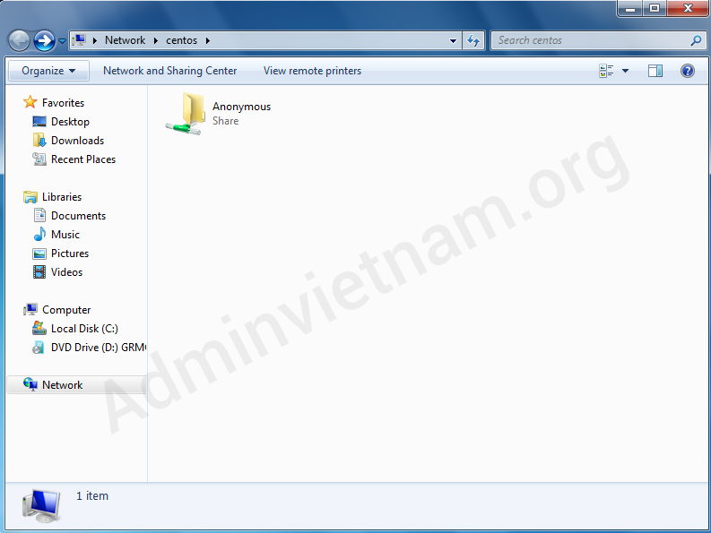

Vào Folder và tạo file thành công

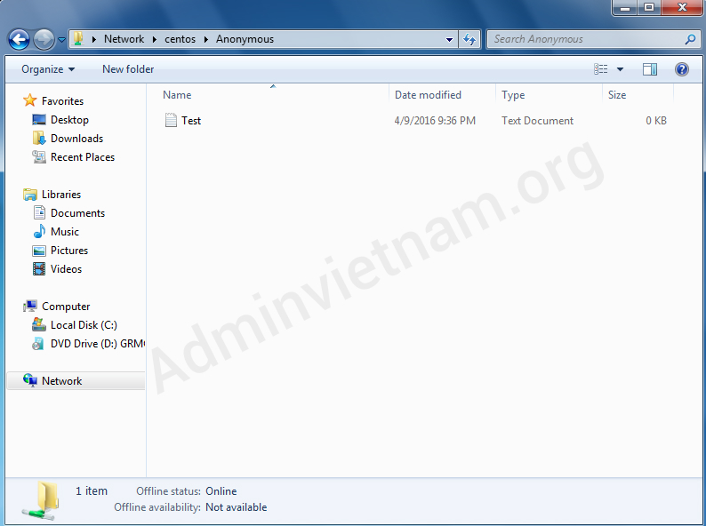

**Chia sẻ có phân quyền:**

Tạo Group smbgrp và user advn

# groupadd smbgrp

# useradd advn -G smbgrp

# smbpasswd -a smbgrp

Tạo thư mục sercured , phân quyền và cho phép SELinux

# mkdir -p /samba/secured

# cd /samba

# chmod -R 0777 secured/

# chcon -t samba_share_t secured/

# chown -R advn:smbgrp secured/

Chỉnh sửa file cấu hình

# nano /etc/samba/smb.conf

[...]

[secured]

path = /samba/secured

valid users = @smbgrp

guest ok = no

writable = yes

browsable = yes

Khởi động lại dịch vụ

# systemctl restart smb.service

# systemctl restart nmb.service

Kiểm tra

Sử dụng máy client truy cập vào folder secured

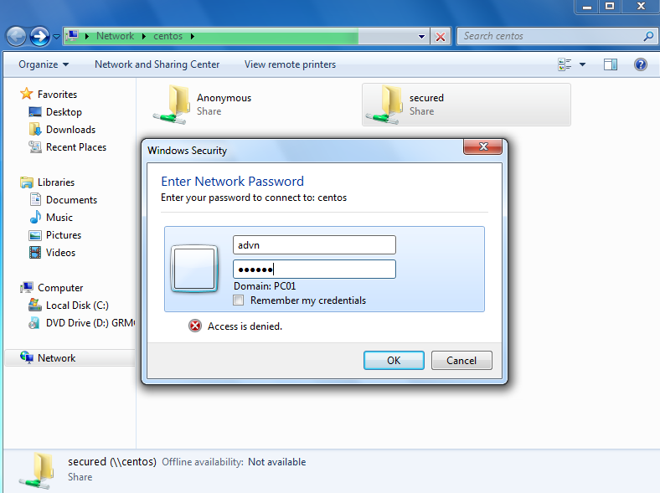

Và kết quả:

